ФГБОУ ВО

«Уфимский государственный авиационный технический университет»

Кафедра ТК

**ОТЧЕТ**

**по лабораторной работе № 6**

**«Сборка проекта интерфейса системы»**

по дисциплине «Проектирование человеко-машинного интерфейса»

Выполнила: ст. гр. ИВТ-421

Самсонова Е.О.

Проверил:

Насыров Р.В.

Уфа 2022

**Цели работы:** изучение методики сборки интерфейса системы

**Тема**: Приложение по подбору автозапчастей

Задачи пользователей по ролям представлены в таблице 1.

Таблица 1. Задачи пользователей

|  |  |  |  |  |
| --- | --- | --- | --- | --- |
| Пользователи | Клиент | Кассир | Менеджер по продажам | Представитель справочной службы |
| *1* | *2* | *3* | *4* | *5* |
| Социальные характеристики | Мужчины, женщины | Мужчины, женщины | Мужчины, женщины | Мужчины, женщины |
| Взрослые | Взрослые | Взрослые | Взрослые |
| Русскоязычные | Русскоязычные, базовые знания английского | Русскоязычные, базовые знания английского | Русскоязычные, знание английского на уровне разговорного |
| Владение компьютером на уровне пользователя | Средний уровень владения компьютером | Средний уровень владения компьютером | Средний уровень владения компьютером |
| Мотивационно-целевая среда |  | Прямая производственная необходимость, удобство | Производственная необходимость, престиж | Производственная необходимость, престиж |
|  | Мотивация к обучению средняя | Мотивация к обучению высокая | Мотивация к обучению высокая |
| Навыки и умения |  | Прошли предварительный тренинг работы с программой | Должны иметь значительный тренинг работы с программой | Прошли предварительный тренинг работы с программой |
| Требования к ПО информационной системы |  | Возможность использования ПО в локальной сети | Возможность использования ПО одновременно с телефонным общением с клиентом | Возможность использования ПО одновременно с телефонным общением с клиентом |
|  |  | Время реакции программы, допустимое для ожидания клиента | Отсутствие жестких ограничений по времени | Время реакции программы, допустимое для ожидания клиента |
|  |  |  | Обеспечение текущей информацией по содержанию заказов  Обеспечение текущей информацией по товарам (наличие, цена)  Обработка заявок от потенциальных клиентов, переговоры с заказчиками, подготовка договоров, выставление счетов и контроль их оплаты | Обеспечение текущей информацией по товарам (наличие, цена) и консультация покупателей  Помощь в выборе нужной запчасти |
| Задачи пользователя |  |  |  |  |
| Рабочая среда | Стандартизированные ПК | Стандартизированные ПК | Стандартизированные ПК, специализированное телефонное обслуживание | Стандартизированные ПК, специализированное телефонное обслуживание |

Сценарии:

1. Кассир Е.О. Самсонова общается с клиентом А.И. Гусмановым. По просьбе клиента предварительно просматривает данные о запрошенных деталях, затем приступает к формированию бронирования заказа. Вводит данные клиента, после чего выбирает указанные детали, добавляет их в соответствующее поле и выставляет счет для оплаты.
2. Кассир Е.О. Самсонова общается с клиентом А.И. Гусмановым. Выполняет сложный поиск по запрошенным деталям, затем приступает к формированию бронирования заказа. Вводит данные клиента, после чего выбирает указанный товар из списка, добавляет его в соответствующее поле и выставляет счет для оплаты.
3. Представитель справочной службы А.А. Амелина общается с клиентом А.И.Гусмановым по телефону. Выполняет сложный поиск по запрошенным деталям, затем приступает к формированию бронирования заказа. Вводит данные клиента, после чего выбирает указанный товар из списка, добавляет его в соответствующее поле и формирует счет на оплату.

Формирование описания проекта на уровне возможностей.

Клиент:

* 1. Приобретение имеющейся продукции;
  2. Редактирование заказа;
  3. Сохранение заказа;
  4. Предоставление опыта личного пользования;
  5. Запрос информации о продукте;
  6. Запрос на техническую поддержку;
  7. Запрос документации по заказу и доставке;
  8. Запрос на возврат продукции;
  9. Расширение круга потребителей;
  10. Предоставление информации о доставке заказа.

Кассир:

1. Просмотр/Редактирование информации о продукте;
2. Обработка запросов на новые заказы;
3. Помощь в подборе товара;
4. Оформление новых позиций;
5. Бронирование заказа;
6. Сложный поиск деталей;
7. Сложный поиск поставщиков;
8. Своевременная проверка ассортимента;
9. Помощь в формировании ассортимента;
10. Просмотр/Редактирование забронированных заказов.

Менеджер по продажам:

1. Обработка заявок от потенциальных клиентов;
2. Подготовка договоров;
3. Выставление счетов и контроль их оплаты;
4. Формирование ассортимента;
5. Поиск поставщиков.

Представитель справочной службы:

1. Информация по товарам;
2. Консультирование клиентов;
3. Обеспечивание связи между сервисом и клиентом;
4. Сложный поиск деталей;
5. Сложный поиск поставщиков;
6. Бронирование заказа.

Перечень функций, необходимых в приложении:

1. Сложный поиск деталей;
2. Редактирование заказа;
3. Редактирование информации о деталях;
4. Сохранение изменений;
5. Статистика товарооборота;
6. Бронирование заказа;
7. Сложный поиск поставщиков;
8. Просмотр/редактирование забронированных заказов;
9. Выставление счета;
10. Оплата счета;
11. Редактирование информации о доставке;
12. Оформление возврата заказа.

Экранные формы:

1. Список товаров;
2. Информация о товаре;
3. Список клиентов;
4. Список заказов;
5. Бронирование заказа;
6. Оформление заказа;
7. Форма главного меню

|  |  |  |
| --- | --- | --- |
| Действия | Объект | Примечания |
| Добавить / Оформить | Новый товар, новый заказ, нового клиента | 3  24  33 |
| Открыть | Список товаров, список заказов, список клиентов | 1  13  22 |
| Сохранить | Информация о новом товаре, информация о бронировании заказа, информация о новом клиенте | 5  16  26 |
| Закрыть | Список товаров, список клиентов, список заказов | 2  23  34 |
| Удалить | Товар из списка, забронированный заказ, заказ в процессе оформления, клиента из списка | 7  18  28  35 |
| Поиск | Товар, забронированный заказ, клиент | 11  21  30 |
| Возврат | Товара | 32 |

Специфические действия:

* Внести информацию о товаре (4), информацию о клиенте (15), информацию о заказе (25);
* Назначение атрибутов поиска. Объекты: товар (10), бронирование заказа (20), клиент (29);

Граф состояния меню и возможные переходы по графу в соответствии со сценариями

Таблица 2 – Список товаров

|  |  |  |
| --- | --- | --- |
| Действия | Переход | Поиск |
| Открыть (1)  Добавить (3)  Редактировать  Сохранить  Закрыть (2)  Удалить  Выставление счета | Список товаров  Информация о товаре  Список клиентов  Список заказов  Бронирование заказа  Оформление заказа  Возврат товара | Найти (10) |

Таблица 3 – Информация о товаре

|  |  |  |
| --- | --- | --- |
| Действия | Переход | Поиск |
| Открыть  Добавить  Редактировать (6)  Сохранить (5)  Закрыть  Удалить (7)  Выставление счета | Список товаров  Информация о товаре  Список клиентов  Список заказов  Бронирование заказа  Оформление заказа  Возврат товара | Найти |

Таблица 4 – Список клиентов

|  |  |  |
| --- | --- | --- |
| Действия | Переход | Поиск |
| Открыть (22)  Добавить (33)  Редактировать  Сохранить  Закрыть (23)  Удалить (35)  Выставление счета | Список товаров  Информация о товаре  Список клиентов  Список заказов  Бронирование заказа  Оформление заказа  Возврат товара | Найти (29) |

Таблица 5 – Список заказов

|  |  |  |
| --- | --- | --- |
| Действия | Переход | Поиск |
| Открыть (13)  Добавить  Редактировать  Сохранить  Закрыть (34)  Удалить  Выставление счета | Список товаров  Информация о товаре  Список клиентов  Список заказов  Бронирование заказа  Оформление заказа  Возврат товара | Найти (29) |

Таблица 6 – Бронирование заказа

|  |  |  |
| --- | --- | --- |
| Действия | Переход | Поиск |
| Открыть  Добавить (15)  Редактировать (17)  Сохранить (16)  Закрыть  Удалить (18)  Выставление счета | Список товаров  Информация о товаре  Список клиентов  Список заказов  Бронирование заказа  Оформление заказа  Возврат товара | Найти (21) |

Таблица 7 – Оформление заказа

|  |  |  |
| --- | --- | --- |
| Действия | Переход | Поиск |
| Открыть  Добавить  Редактировать (24)  Сохранить (26)  Закрыть  Удалить (28)  Выставление счета (31) | Список товаров  Информация о товаре  Список клиентов  Список заказов  Бронирование заказа  Оформление заказа  Возврат товара | Найти |

Граф состояний меню:



C1 - Запуск программного продукта.

C2 - Выход из программы с помощью стандартной кнопки закрытия окна.

С3 - Открытие окна «О программе» при нажатии соответствующей кнопки.

С4 - Возврат в главное окно при нажатии стандартной кнопки возврата

С5 – Открытие окна «Страница заказа» при нажатии соответствующей кнопки

С6­ ­- Возврат в главное окно при нажатии стандартной кнопки возврата

С7 – Открытие окна «Меню» при нажатии соответствующей кнопки

С8 - Возврат в главное окно при нажатии стандартной кнопки возврата

С9 - Открытие окна «Подпункты меню» при нажатии соответствующей кнопки и выбор подпункта

С10 - Возврат в меню при нажатии стандартной кнопки возврата

С11 – Вывод результата (страницы товара).

С12 - Возврат в окно подпунктов меню нажатии кнопки «Закрыть»

С13- Открытие окна «Страница создания товара» при нажатии соответствующей кнопки

С14 - Возврат в окно подпунктов меню нажатии кнопки «Закрыть»

**Формирование описания на уровне компоновки и поверхности.**

Информационный дизайн подразумевает принятие решения о том, как представить информацию, чтобы пользователям было легче воспринимать её. Все компоненты необходимо объединить в виде прототипа страниц – то есть макет с указанием того, что будет отображаться. Обобщенная компоновка будет выглядеть так, как представлено ниже.

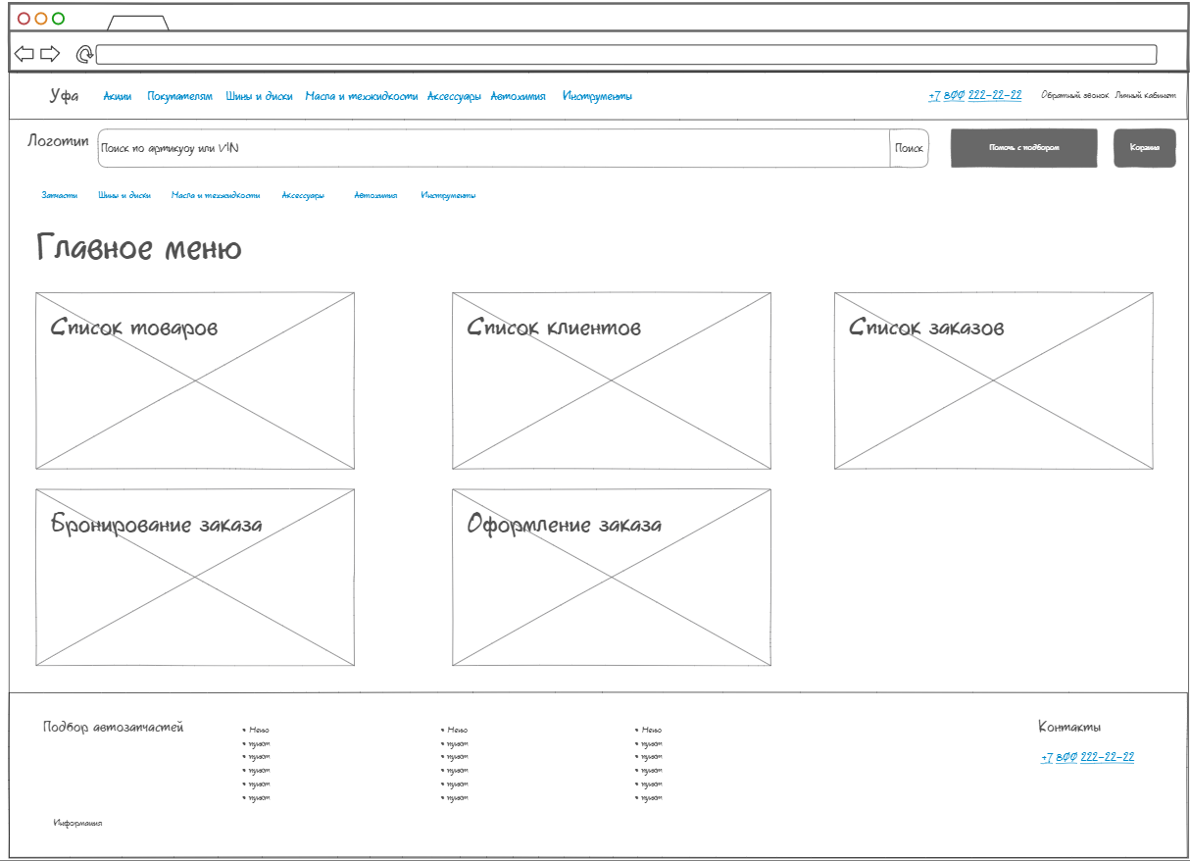

Рисунок 1 - Обобщенная компоновка главного меню

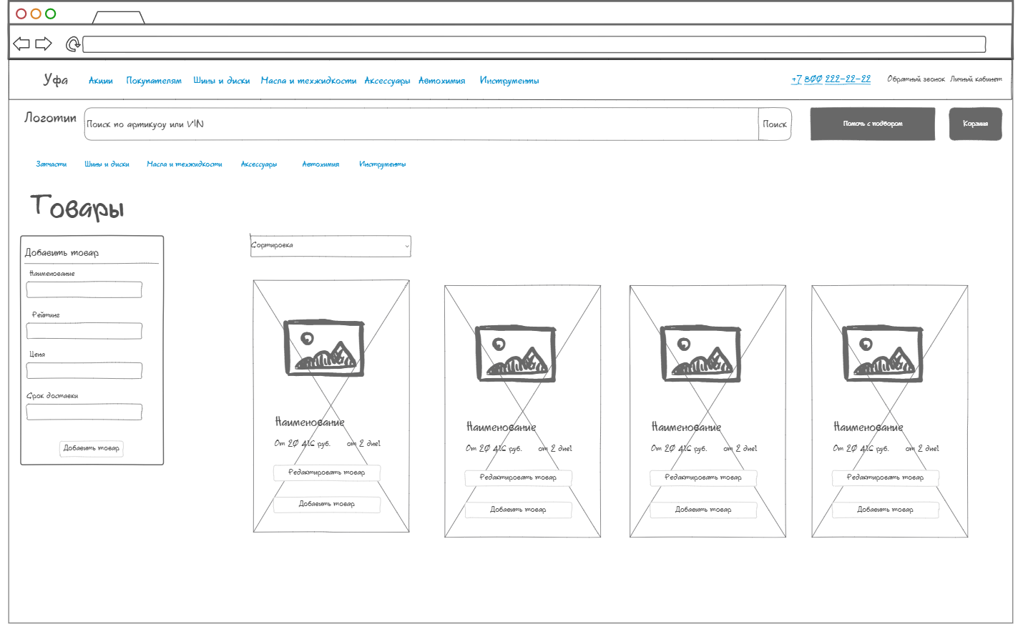

Рисунок 2 - Обобщенная компоновка списка товаров

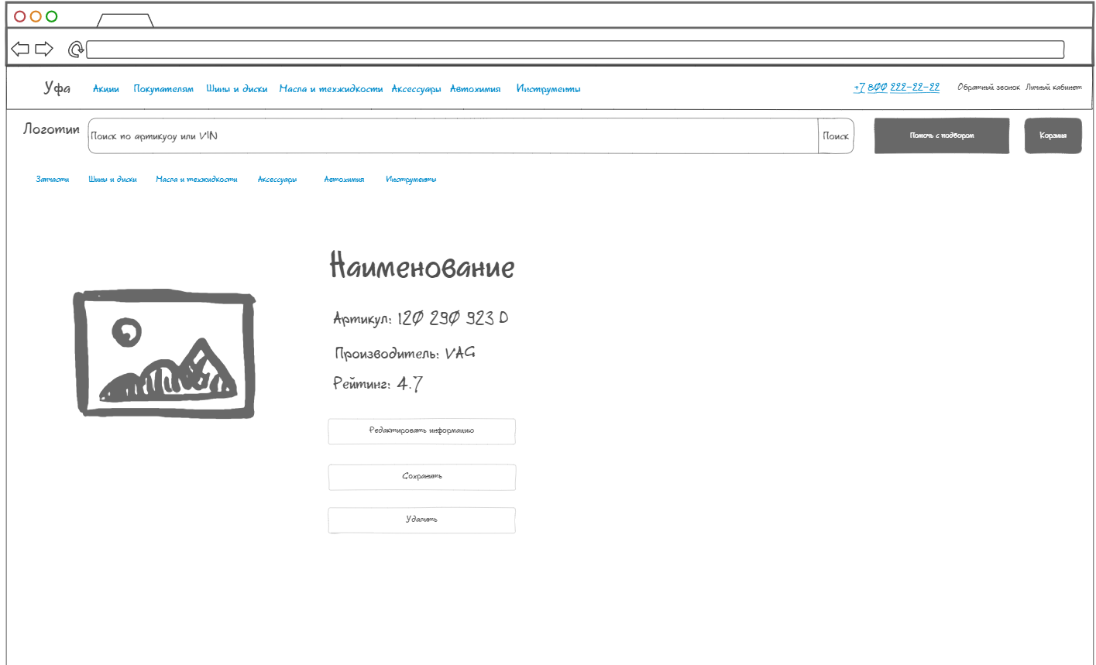

Рисунок 3 - Обобщенная компоновка страницы товара

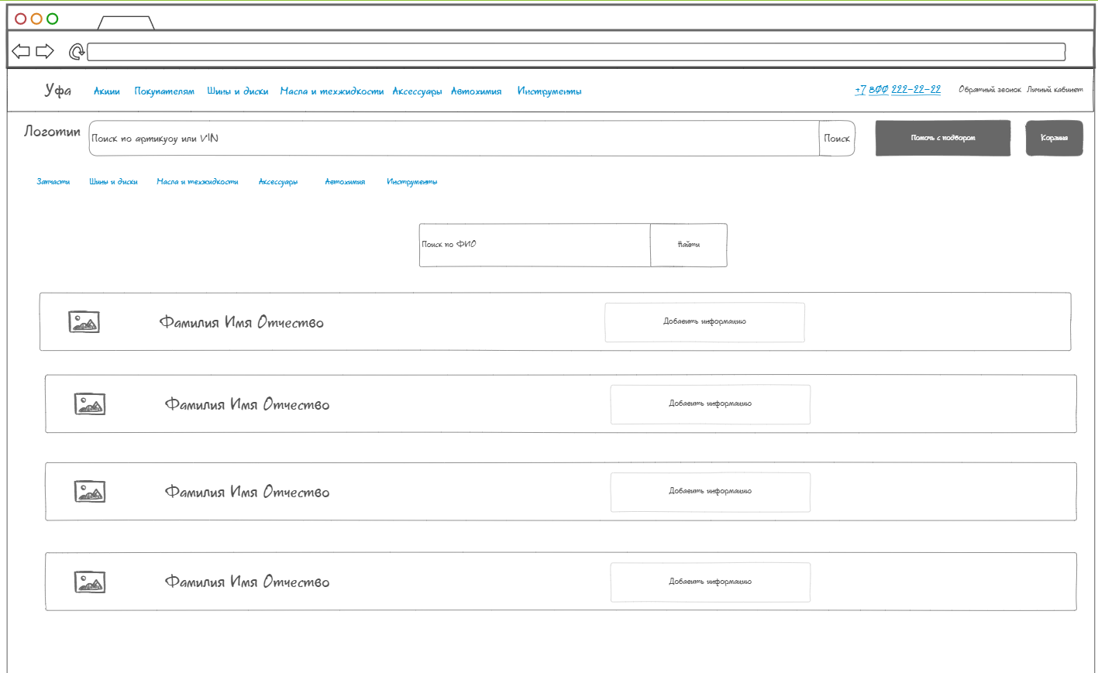

Рисунок 4 - Обобщенная компоновка списка клиентов

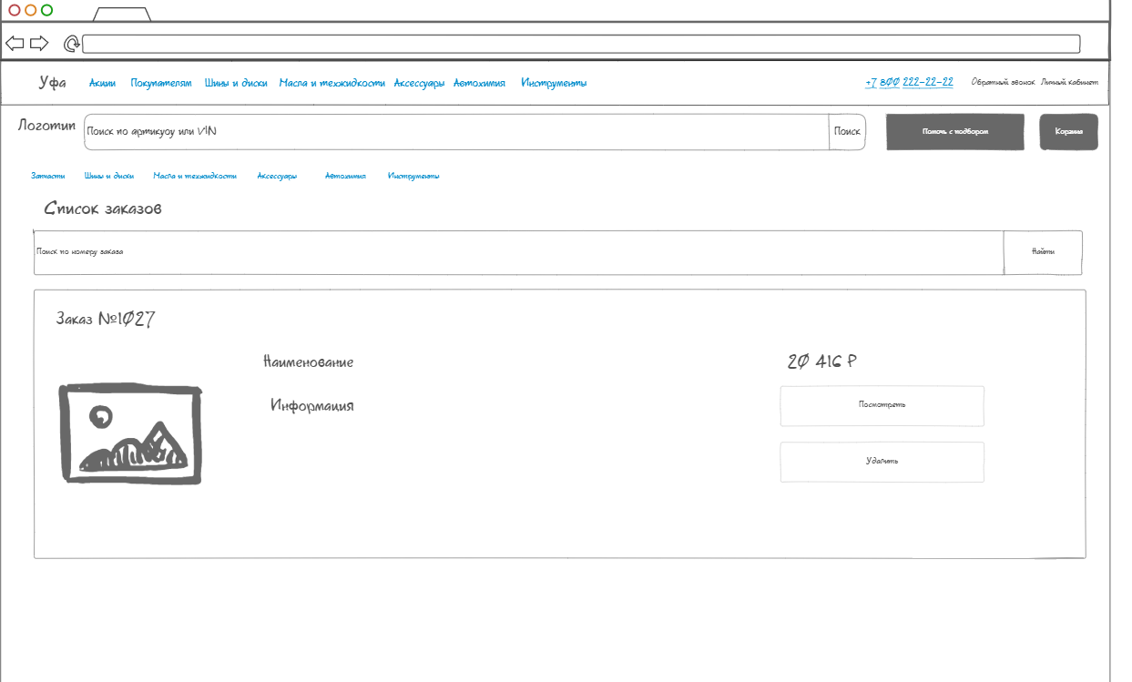

Рисунок 5 - Обобщенная компоновка списка заказов

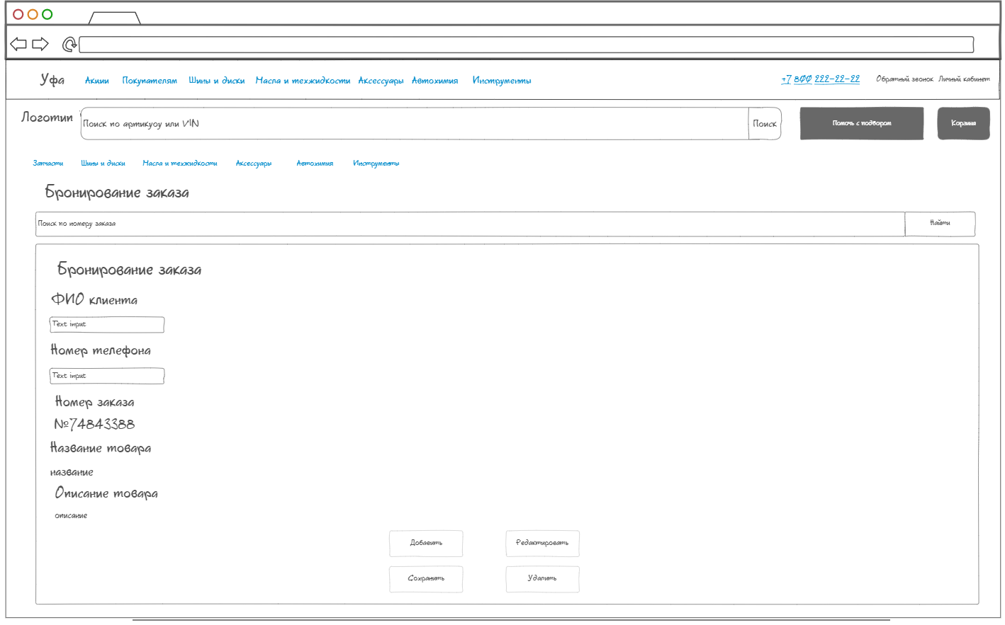

Рисунок 6 - Обобщенная компоновка бронирования заказа

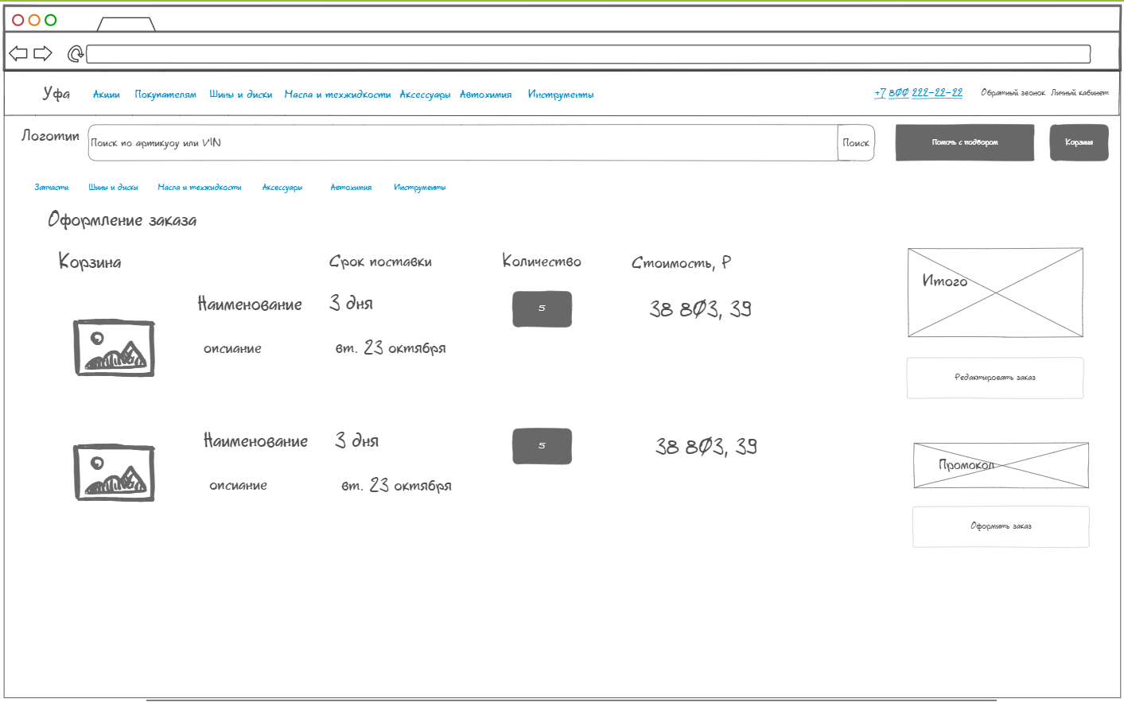

Рисунок 7 - Обобщенная компоновка оформления заказа

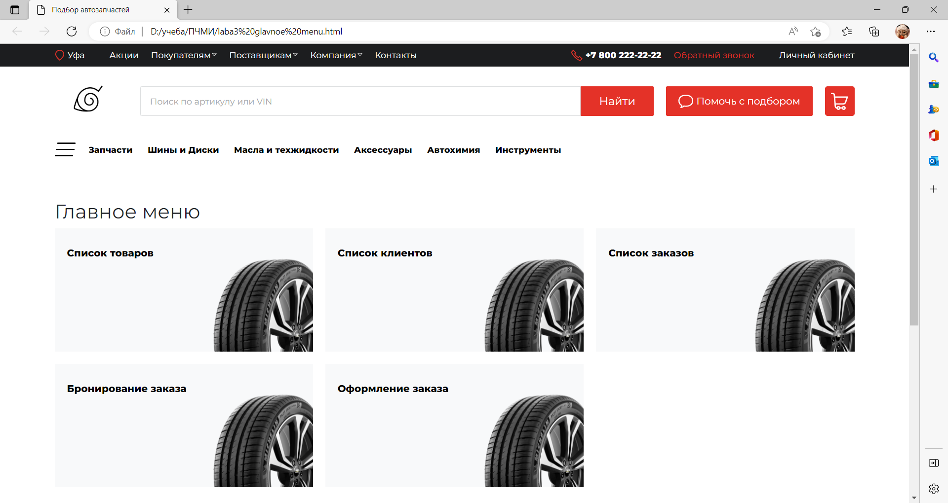

Работа пользователя начинается с первой из них. Эта форма должна обеспечивать выполнение следующих операций:

* Открыть список товаров;
* Закрыть список товаров;
* Внести информацию о новом товаре;
* Добавить товар;
* Редактировать информацию о товаре;
* Удалить товар из списка;
* Сортировка списка товаров по цене;
* Задать атрибуты поиска товара;
* Найти товар по текущим атрибутам поиска.

На основе этих данных был разработан прототип данной экранной формы:

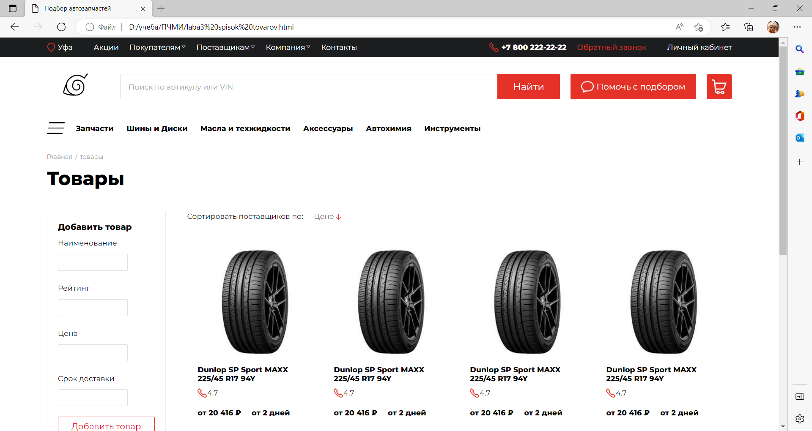

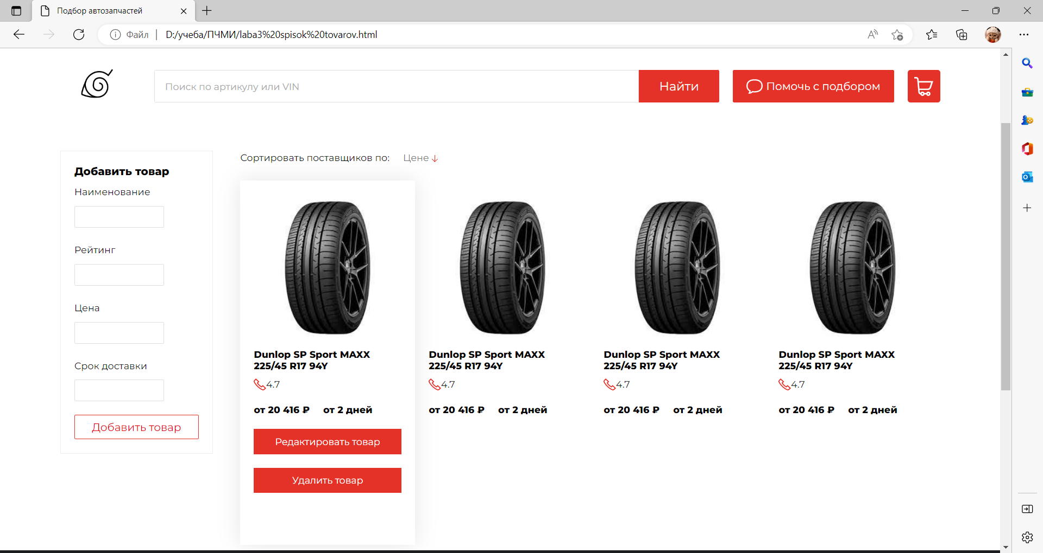

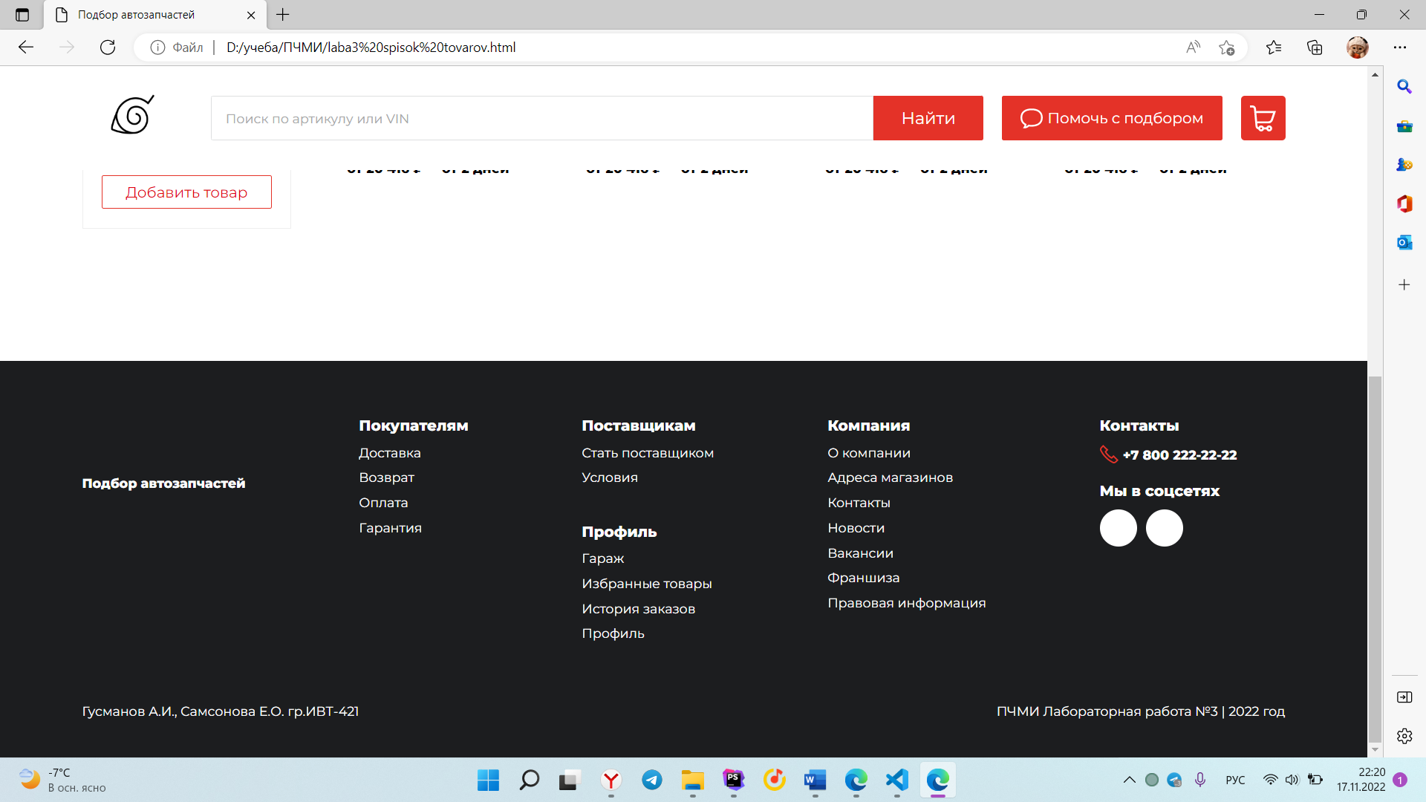

Все эти операции пользователь может выполнить с помощью команд, собранных в разделах главного меню. Выполним расчет времени по правилам GOMS для первой операции, связанной с добавлением нового поступления. При использовании команды меню эта операция раскладывается на следующие действия:

1) перемещение руки к мыши, В;

2) указание на раздел меню Список товаров, П;

3) нажатие клавиши мыши, М;

4) указание на команду Добавить товар, П;

5) нажатие клавиши мыши, М.

В соответствии с правилом 0 расстановки ментальных операторов Д получим следующую последовательность операторов В Д П Д М Д П Д М. В соответствии с правилом 1 следует удалить ожидаемые операторы Д В Д П М Д П М.

Применение остальных правил не приносит никаких изменений. Складывая соответствующие значения операторов, получим общее время: 0,4+1,2+1,1+0,1+1,2+1,1+0,1=5,2 с.

Очевидно, что это время велико. Необходимо предусмотреть другие варианты выполнения команды. Например, использование «горячих» клавиш или использование командной кнопки, запускающей команду на выполнение. Произведем оценку этих вариантов. При использовании командной кнопки операция по созданию нового заказа раскладывается на действия:

Очевидно, что это время велико. Необходимо предусмотреть другие варианты выполнения команды. Например, использование «горячих» клавиш или использование командной кнопки, запускающей команду на выполнение. Произведем оценку этих вариантов. При использовании командной кнопки операция по созданию нового заказа раскладывается на действия

1) перемещение руки к мыши, В;

2) указание на командную кнопку Добавить товар, П;

3) нажатие клавиши мыши, М.

При расстановке операторов Д здесь также используются правила 0 и 1. Результирующая последовательность выглядит как В Д П М Общее время на выполнение операции составляет 0,4+1,2+1,1+0,1=2,8 с.

Информация о товаре:

* Редактировать;
* Сохранить;
* Удалить;

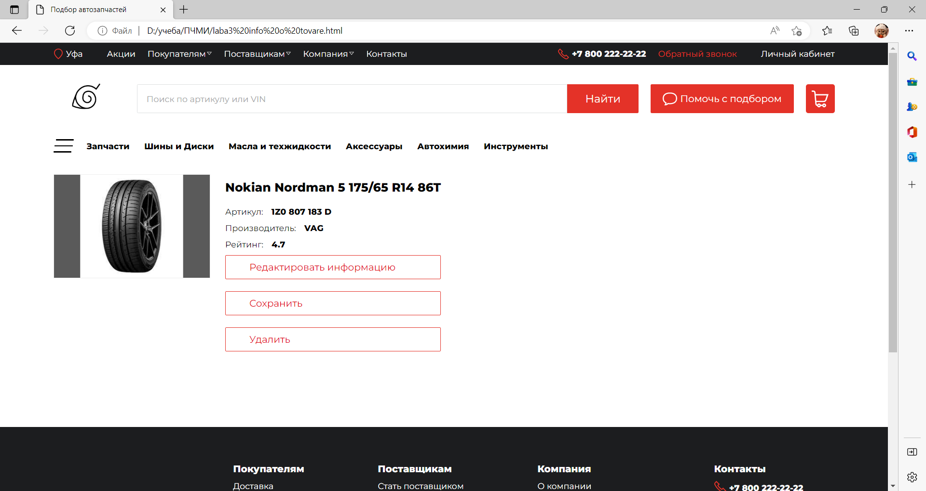

1) указание на кнопку редактировать информацию, П;

2) нажатие клавиши мыши, М;

3) указание на кнопку сохранить, П;

4) нажатие клавиши мыши, М.

1) указание на кнопку удалить, П;

2) нажатие клавиши мыши, М;

В соответствии с правилом 0 расстановки ментальных операторов Д получим следующую последовательность операторов П М П М П М.

Складывая соответствующие значения операторов, получим общее время: (1,1+0,1) *3=3,6 с.

Список клиентов:

* Открыть;
* Добавить;
* Найти;

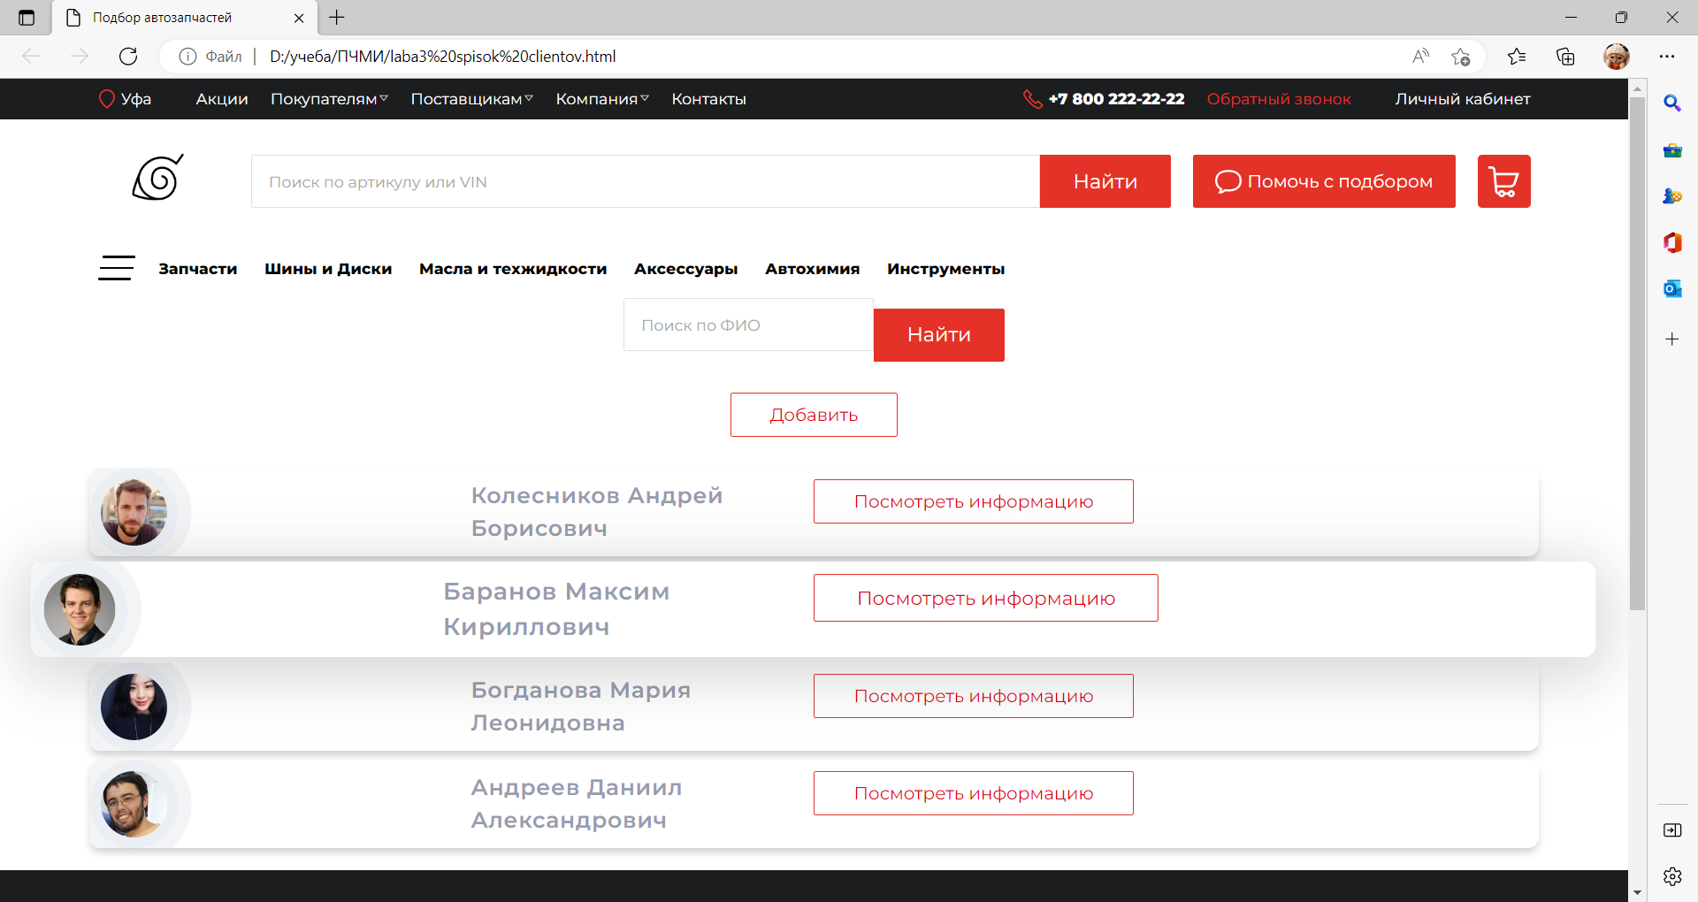

1) перемещение руки к мыши, В;

2) указание на раздел меню Список клиентов, П;

3) нажатие клавиши мыши, М;

4) указание на кнопку посмотреть информацию, П;

5) нажатие клавиши мыши, М;

6) указание на кнопку добавить, П;

7) нажатие клавиши мыши, М.

8) указание на строку поиска, П;

9) нажатие клавиши мыши, М;

10) переключиться на клавиатуру, К;

11) указание на кнопку поиск, П;

12) нажатие кнопки поиск. М.

В соответствии с правилом 0 расстановки ментальных операторов Д получим следующую последовательность операторов В П М П М П М П М Л П М.

Складывая соответствующие значения операторов, получим общее время: (1,1+0,1) *5 + 0,4 + 0,28=6,65 с.

Список заказов:

* Открыть;
* Закрыть;
* Найти;

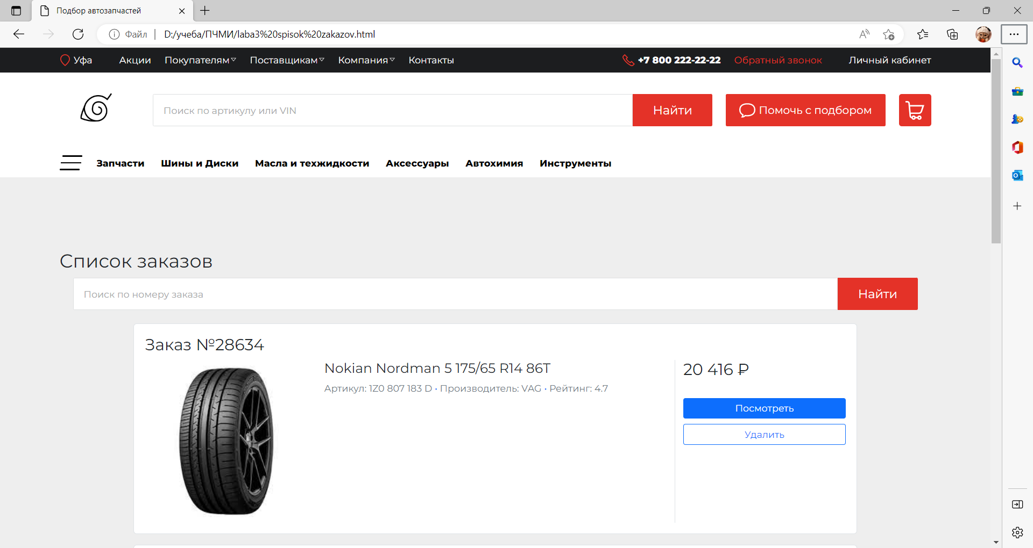

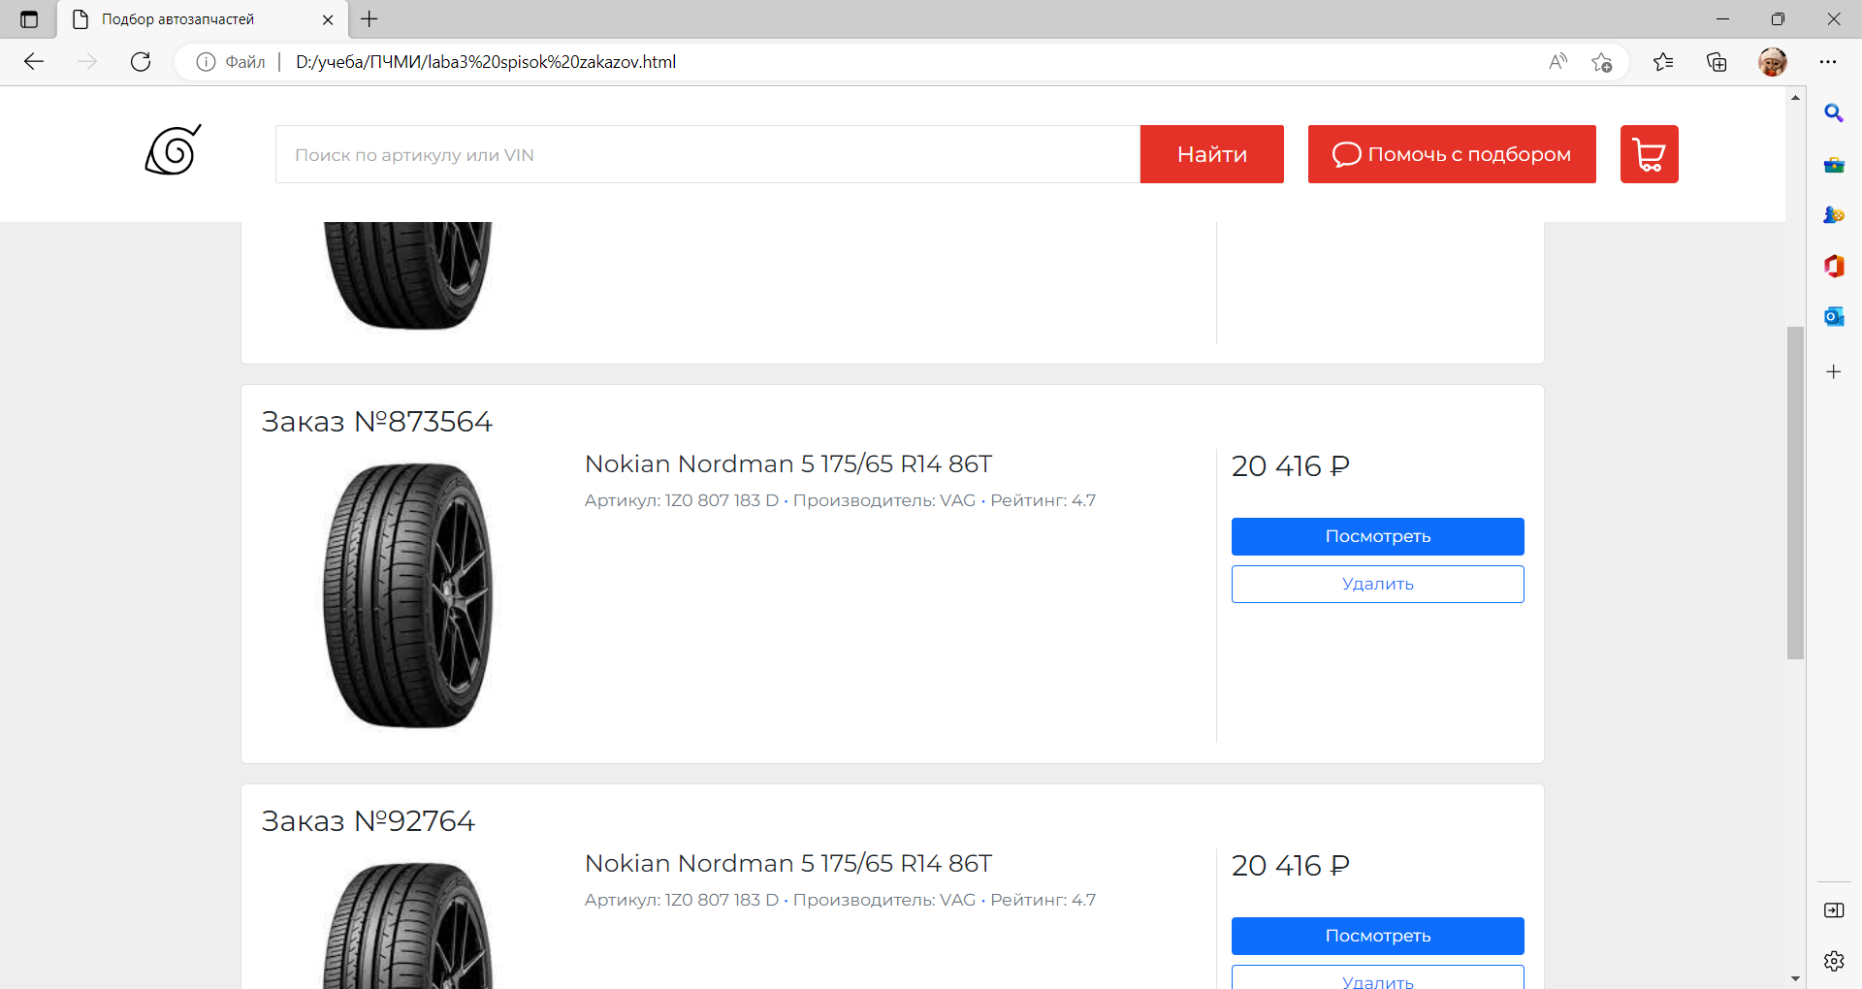

1) перемещение руки к мыши, В;

2) указание на раздел меню Список заказов, П;

3) нажатие клавиши мыши, М;

4) указание на кнопку посмотреть, П;

5) нажатие клавиши мыши, М;

6) указание на кнопку удалить, П;

7) нажатие клавиши мыши, М.

8) указание на строку поиска, П;

9) нажатие клавиши мыши, М;

10) переключиться на клавиатуру, К;

11) указание на кнопку поиск, П;

12) нажатие кнопки поиск. М.

В соответствии с правилом 0 расстановки ментальных операторов Д получим следующую последовательность операторов В П М П М П М П М Л П М.

Складывая соответствующие значения операторов, получим общее время: (1,1+0,1) *5 + 0,4 + 0,28=6,65 с.

Бронирование заказа:

* Добавить;
* Редактировать;
* Сохранить;
* Удалить
* Найти

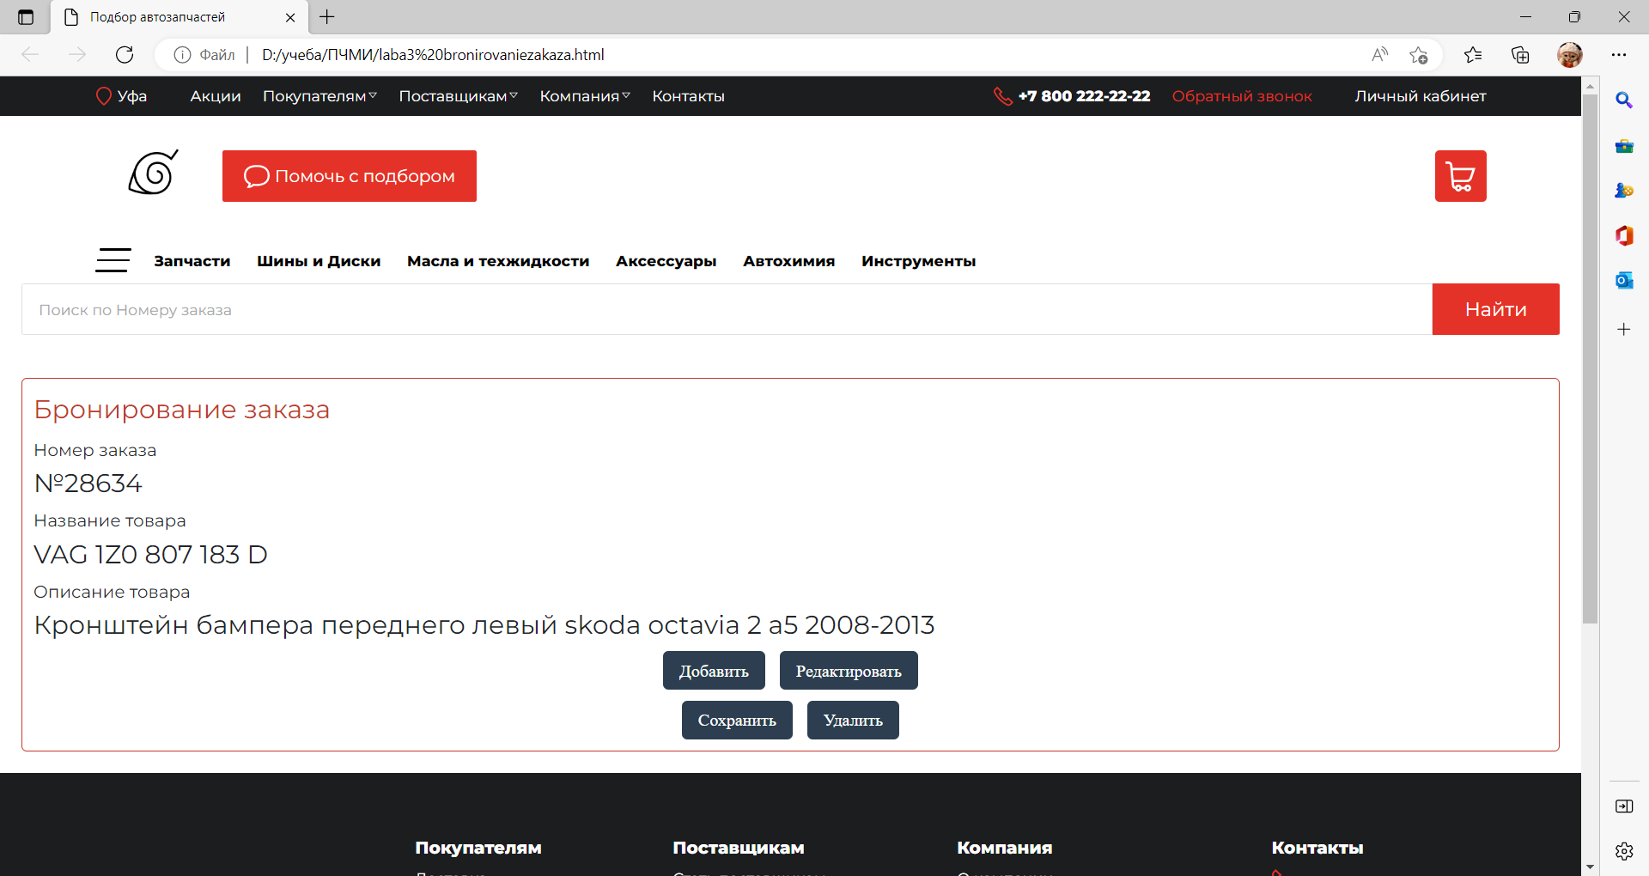

1) перемещение руки к мыши, В;

2) указание на раздел меню Бронирование заказа, П;

3) нажатие клавиши мыши, М;

4) указание на кнопку добавить, П;

5) нажатие клавиши мыши, М;

6) указание на кнопку редактировать, П;

7) нажатие клавиши мыши, М.

8) указание на строку поиска, П;

9) нажатие клавиши мыши, М;

10) переключиться на клавиатуру, К;

11) указание на кнопку поиск, П;

12) нажатие кнопки поиск. М.

14) нажатие клавиши Ctrl+S, М.

15) указание на кнопку удалить, П;

16) нажатие клавиши мыши, М.

Складывая соответствующие значения операторов, получим общее время: (1,1+0,1) *7 + 0,4 + 0,28-1,1=7,98 с.

Оформление заказа:

* Редактировать;
* Сохранить;
* Удалить
* Выставление счета

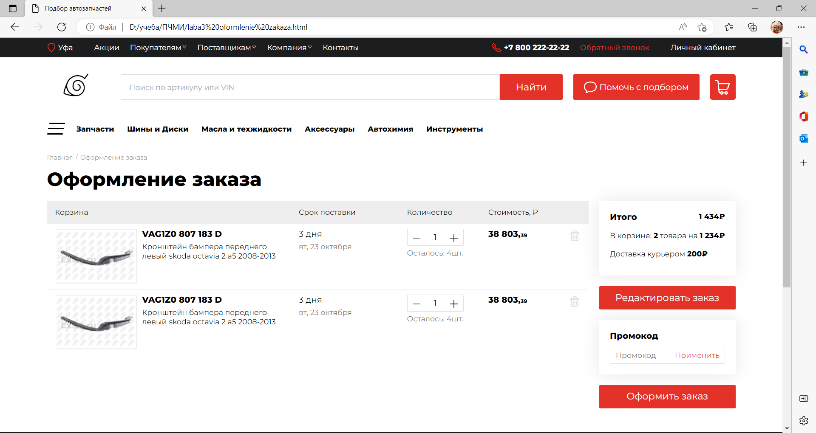

1) перемещение руки к мыши, В;

2) указание на раздел Оформление заказа, П;

3) нажатие клавиши мыши, М;

4) указание на кнопку редактировать, П;

5) нажатие клавиши мыши, М;

6) указание на кнопку удалить, П;

7) нажатие клавиши мыши, М.

8) указание на кнопку Оформить, П;

9) нажатие клавиши мыши, М;

В соответствии с правилом 0 расстановки ментальных операторов Д получим следующую последовательность операторов В П М П М П М П М Л П М.

Складывая соответствующие значения операторов, получим общее время: (1,1+0,1) *5 + 0,4 =6,37 с.



Рисунок 8 - Экранная форма главного меню

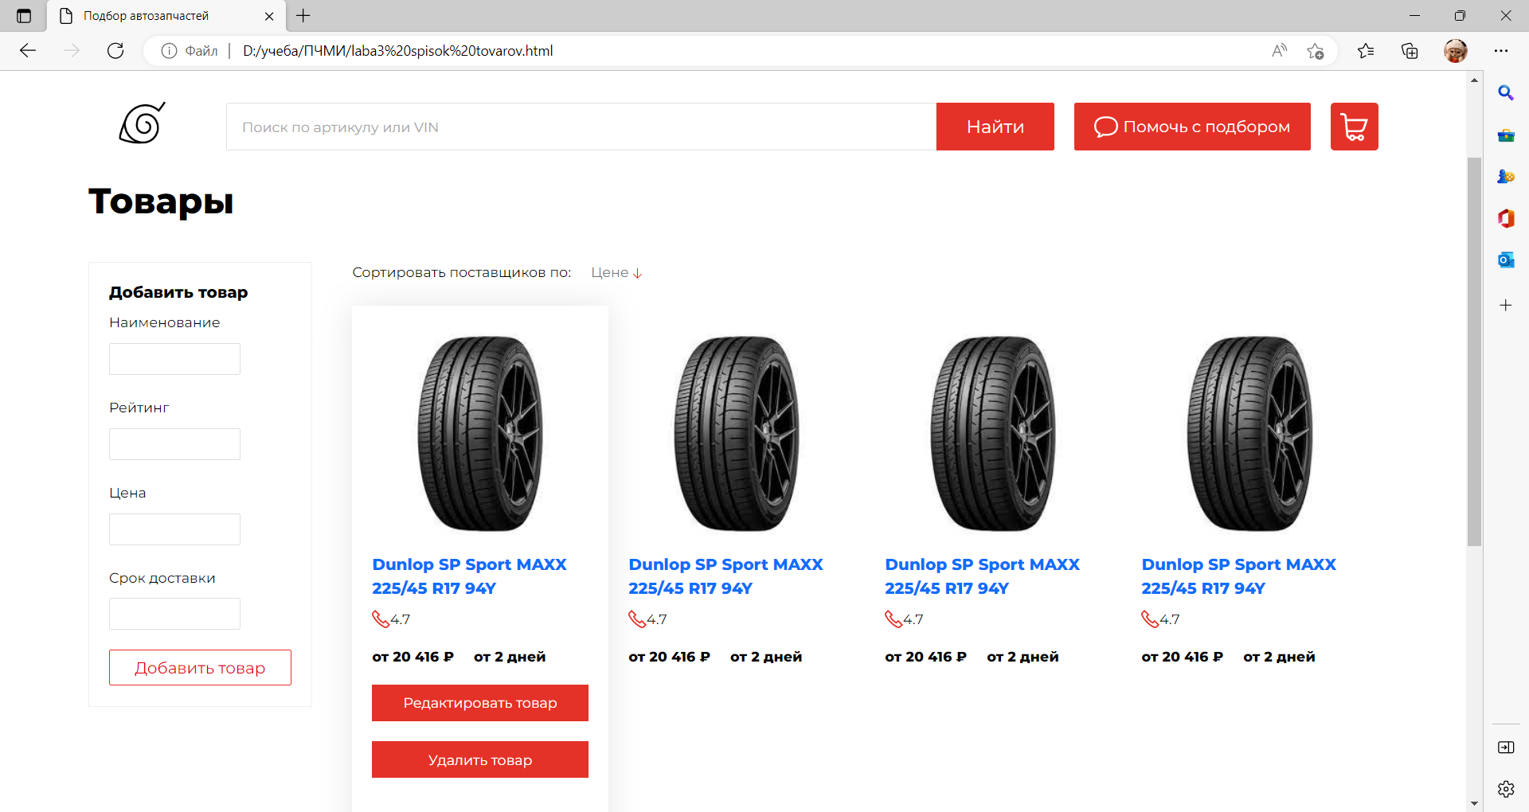

Рисунок 9 - Экранная форма списка товаров



Рисунок 10 - Экранная форма информации о товаре

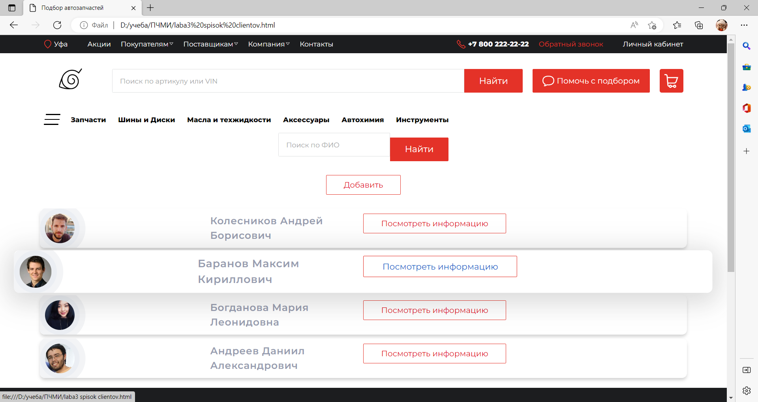

Рисунок 11 - Экранная форма списка клиентов

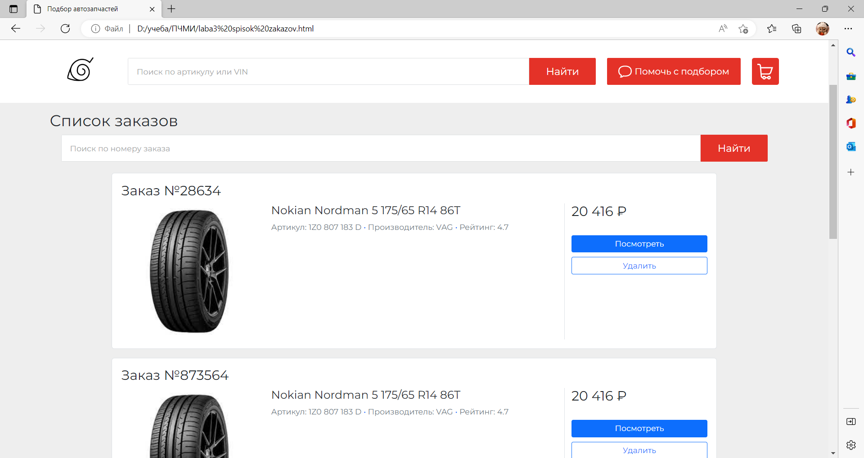

Рисунок 12 - Экранная форма списка заказов

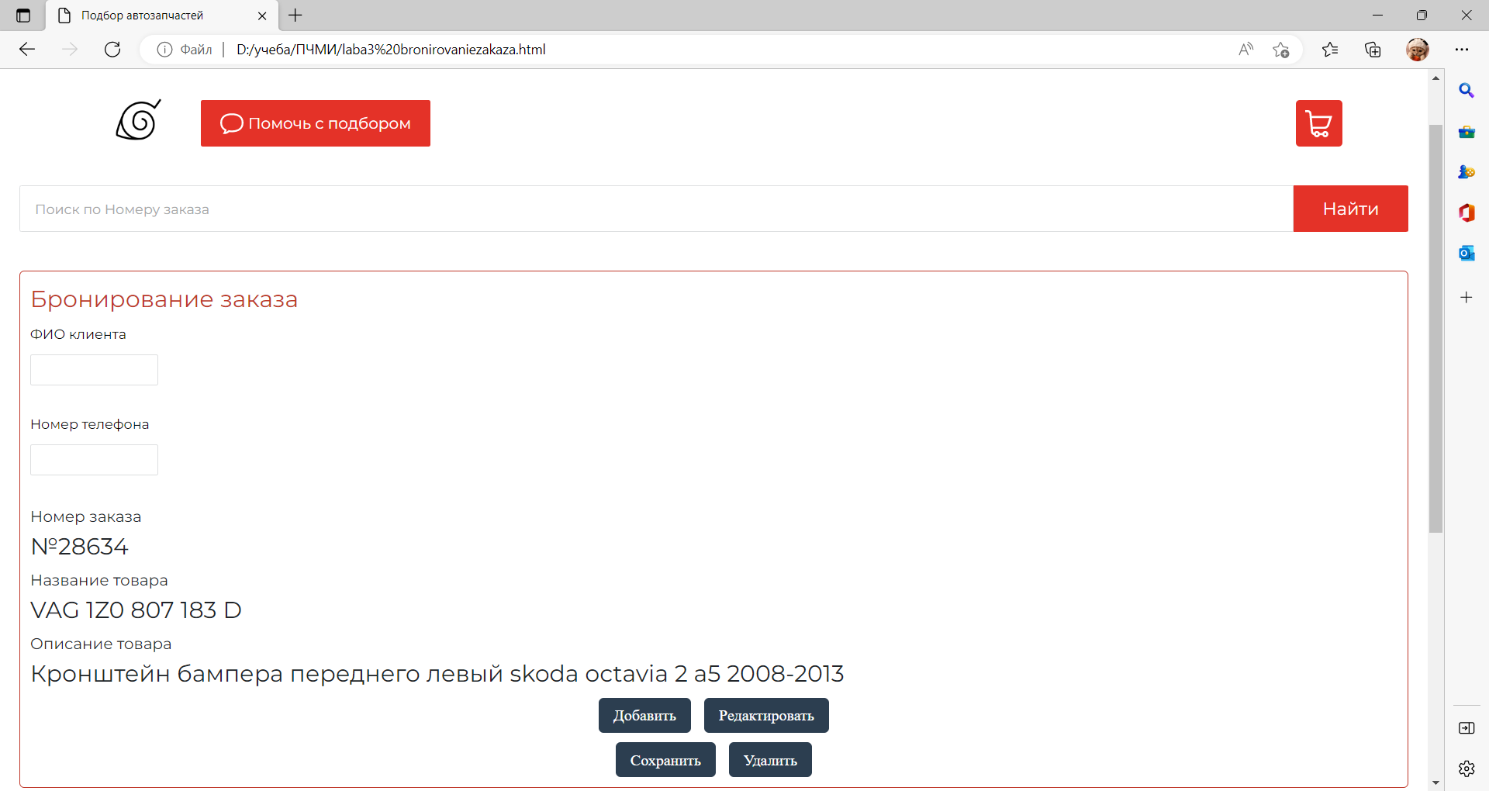

Рисунок 13 - Экранная форма бронирования заказа



Рисунок 14 - Экранная форма оформления заказа

Все эти операции пользователь может выполнить с помощью команд, собранных в разделах главного меню.

Метод, использующий модель *GOMS*, основан на разбиении всех действий пользователя на отдельные составляющие. Для каждой из них с помощью тщательных лабораторных исследований получен набор временных интервалов, необходимых для ее выполнения.

*Таблица 1* Номенклатура элементарных действий и соответствующие временныеинтервалы

|  |  |  |
| --- | --- | --- |
| Нажатие клавиши клавиатуры, включая клавиши Alt, Ctrl, Shift | 0,28 с | К |
| Нажатие клавиши мыши | 0,1 с | М |
| Указание – перемещение курсора мыши, чтобы указать какую-  либо позицию на экране монитора | 1,1 с | П |
| Перемещение- перенос руки пользователя с клавиатуры на  мышь или обратно | 0,4 с | В |
| Ментальная подготовка – мысленный выбор пользователем  своего следующего элементарного действия | 1,2 | Д |
| Ответ – реакция системы на элементарное действие  пользователя | - | Р |

Для проверки эффективности интерфейса проведём ряд экспериментов. Проверим пользовательские сценарии из ЛР 1, и выясним затраты времени по методу GOMS, а также при помощи 10 пользователей.

1. Кассир Е.О. Самсонова общается с клиентом А.И. Гусмановым. По просьбе клиента предварительно просматривает данные о запрошенных деталях, затем приступает к формированию бронирования заказа. Вводит данные клиента, после чего выбирает указанные детали, добавляет их в соответствующее поле и выставляет счет для оплаты.

В П М Д П К В П К = 0,4 + 1,1 + 0,1 + 1,2 + 1,1 + 0,28 + 0,4 + 1,1 + 0,28 = 5,96 с.

|  |  |  |  |  |  |  |  |  |  |  |
| --- | --- | --- | --- | --- | --- | --- | --- | --- | --- | --- |
| Номер исполнителя | 1 | 2 | 3 | 4 | 5 | 6 | 7 | 8 | 9 | 10 |
| Затраты времени | 10,2 сек | 9,8 сек | 6,31 сек | 12,4 сек | 31,02 сек | 12,5 сек | 7,41 сек | 11,8 сек | 14,4 сек | 9,44 сек |

N = 10, tср=12,53 сек.

1. Кассир Е.О. Самсонова общается с клиентом А.И. Гусмановым. Выполняет сложный поиск по запрошенным деталям, затем приступает к формированию бронирования заказа. Вводит данные клиента, после чего выбирает указанный товар из списка, добавляет его в соответствующее поле и выставляет счет для оплаты.

В П М Д К В Д П К = 2*0,4 + 1,1*2 + 0,1 + 2*1,2 + 2*0,28 = 6,06 с.

|  |  |  |  |  |  |  |  |  |  |  |
| --- | --- | --- | --- | --- | --- | --- | --- | --- | --- | --- |
| Номер исполнителя | 1 | 2 | 3 | 4 | 5 | 6 | 7 | 8 | 9 | 10 |
| Затраты времени | 8,05 сек | 10,18 сек | 10,12 сек | 9,43 сек | 14,02 сек | 13,55 сек | 7,21 сек | 8,28 сек | 17,11 сек | 7,51 сек |

N = 10, tср=10,54 сек.

1. Представитель справочной службы А.А. Амелина общается с клиентом А.И.Гусмановым по телефону. Выполняет сложный поиск по запрошенным деталям, затем приступает к формированию бронирования заказа. Вводит данные клиента, после чего выбирает указанный товар из списка, добавляет его в соответствующее поле и формирует счет на оплату.

В П М Д К Д В П К П М = 0,4*2 + 1,1*3 + 0,1*2 + 1,2*2 + 0,28*2 = 7,26 с.

|  |  |  |  |  |  |  |  |  |  |  |
| --- | --- | --- | --- | --- | --- | --- | --- | --- | --- | --- |
| Номер исполнителя | 1 | 2 | 3 | 4 | 5 | 6 | 7 | 8 | 9 | 10 |
| Затраты времени | 8,12 сек | 11,23 сек | 10,53 сек | 9,13 сек | 10,02 сек | 8,58 сек | 10,51 сек | 11,01 сек | 9,47 сек | 12,02 сек |

N = 10, tср=10,06 сек.

Исходя из пользовательского тестирования, можно предположить, что интерфейс приложения соответствует мыслительному восприятию человека, и обладает быстродействием, хотя и имеется видимое отличие с методом GOMS.

Вероятность перехода на товар через список товаров оценим в 20% (p=0,4), а вероятность кнопки Поиск – 80% (p=0,7). Вероятности различных вариантов составят:

− выбор товара через список – 0,5⋅0,4=0,2;

− выбор товара по кнопке Найти – 0,5⋅0,7=0,35;

1. Кассир Е.О. Самсонова общается с клиентом А.И. Гусмановым. По просьбе клиента предварительно просматривает данные о запрошенных деталях, затем приступает к формированию бронирования заказа. Вводит данные клиента, после чего выбирает указанные детали, добавляет их в соответствующее поле и выставляет счет для оплаты.

|  |  |  |  |  |  |  |  |  |  |  |
| --- | --- | --- | --- | --- | --- | --- | --- | --- | --- | --- |
| Номер исполнителя | 1 | 2 | 3 | 4 | 5 | 6 | 7 | 8 | 9 | 10 |
| Затраты времени | 10,2 сек | 9,8 сек | 6,31 сек | 12,4 сек | 31,02 сек | 12,5 сек | 7,41 сек | 11,8 сек | 14,4 сек | 9,44 сек |

N = 10, tср=12,53 сек,

GOMS= 5.96 c.

1. Кассир Е.О. Самсонова общается с клиентом А.И. Гусмановым. Выполняет сложный поиск по запрошенным деталям, затем приступает к формированию бронирования заказа. Вводит данные клиента, после чего выбирает указанный товар из списка, добавляет его в соответствующее поле и выставляет счет для оплаты.

|  |  |  |  |  |  |  |  |  |  |  |
| --- | --- | --- | --- | --- | --- | --- | --- | --- | --- | --- |
| Номер исполнителя | 1 | 2 | 3 | 4 | 5 | 6 | 7 | 8 | 9 | 10 |
| Затраты времени | 8,05 сек | 10,18 сек | 10,12 сек | 9,43 сек | 14,02 сек | 13,55 сек | 7,21 сек | 8,28 сек | 17,11 сек | 7,51 сек |

N = 10, tср=10,54 сек,

GOMS= 6.06 c.

1. Представитель справочной службы А.А. Амелина общается с клиентом А.И.Гусмановым по телефону. Выполняет сложный поиск по запрошенным деталям, затем приступает к формированию бронирования заказа. Вводит данные клиента, после чего выбирает указанный товар из списка, добавляет его в соответствующее поле и формирует счет на оплату.

|  |  |  |  |  |  |  |  |  |  |  |
| --- | --- | --- | --- | --- | --- | --- | --- | --- | --- | --- |
| Номер исполнителя | 1 | 2 | 3 | 4 | 5 | 6 | 7 | 8 | 9 | 10 |
| Затраты времени | 8,12 сек | 11,23 сек | 10,53 сек | 9,13 сек | 10,02 сек | 8,58 сек | 10,51 сек | 11,01 сек | 9,47 сек | 12,02 сек |

N = 10, tср=10,06 сек,

GOMS= 7.26 c.

Оценить соответствие рассчитанного времени выполнения по методике GOMS и полученных величин для каждого сценария на основе критерия Стьюдента.

Критерий стьюдента(уровень доверия= 0,05) t= 2,3646

1)

|  |  |
| --- | --- |
| переменная | значение |
| Tcp | 12,53 |
| S | **6,93** |
| Тнабл | **5,71** |

|Tнабл|>t, следовательно, гипотеза о схожести рассчитанной и наблюдаемой величинами отвеграется. Но наблюдаемая величина оказалась меньшей, что является удовлетворительным результатом (интерфейс оказался удачным).

2)

|  |  |
| --- | --- |
| переменная | значение |
| Tcp | 10,54 |
| S | **3,28** |
| Тнабл | **10,16** |

|Tнабл|>t, следовательно, гипотеза о схожести рассчитанной и наблюдаемой величинами отвеграется. Но наблюдаемая величина оказалась меньшей, что является удовлетворительным результатом (интерфейс оказался удачным).

3)

|  |  |
| --- | --- |
| переменная | значение |
| Tcp | 10,06 |
| S | **1,23** |
| Тнабл | **25,86** |

|Tнабл|>t, следовательно, гипотеза о схожести рассчитанной и наблюдаемой величинами отвеграется. Но наблюдаемая величина оказалась меньшей, что является удовлетворительным результатом (интерфейс оказался удачным).

Оценить соответствие рассчитанного времени выполнения по методике GOMS и полученных величин для каждого сценария путем расчета доверительного интервала.

, t=2,821

1) T=2,98

Tср=12,53

12,53-2,821*6,93/sqr(10)=6,35

12,53+2,821*6,93/sqr(10)=18,71

6,35<5,96<18,71

2) T=4,32

10,54-2,821*3,28/sqr(10)=7,61

10,54+2,821*3,28/sqr(10)=13,4

7,61<6,06<13,46

3) T=7,19

10,06-2,821*1,23/sqr(10)=8,96

10,06+2,821*1,23/sqr(10)=11,1

8,96<7,26 <11,1

**Вывод:** в ходе данной лабораторной работы была изучена методика сборки интерфейса системы.